 | Apellidos, Nombre: Amado Cibreiro Andrés

 | Empleando Oracle Java y NetBeans, crea la siguiente aplicación MVC que permita convertir millas a kilómetros y viceversa atendiendo a las siguientes características:
- La interfaz gráfica estará formada por los siguientes elementos:
  - Menú de aplicación con las opciones:
    - Convertir distancias…
    - Salir
- Ventana de conversión debe proporcionar dos pestañas en las que de debe seleccionar el tipo de conversión:
  - Cada una de ellas tendrá en correspondiente campo de entrada de datos y un botón para llevar a cabo la conversión.
- Forma de entrega:
  - Añade a este documento las capturas de pantalla en las que se muestre la aplicación en funcionamiento.
  - Genera el distribuible de la aplicación y sube una copia del proyecto comprimida en formato zio atendiendo a la nomenclatura UD1_apellido1_apellido2_Nombre_Tarea_2.zip

a)

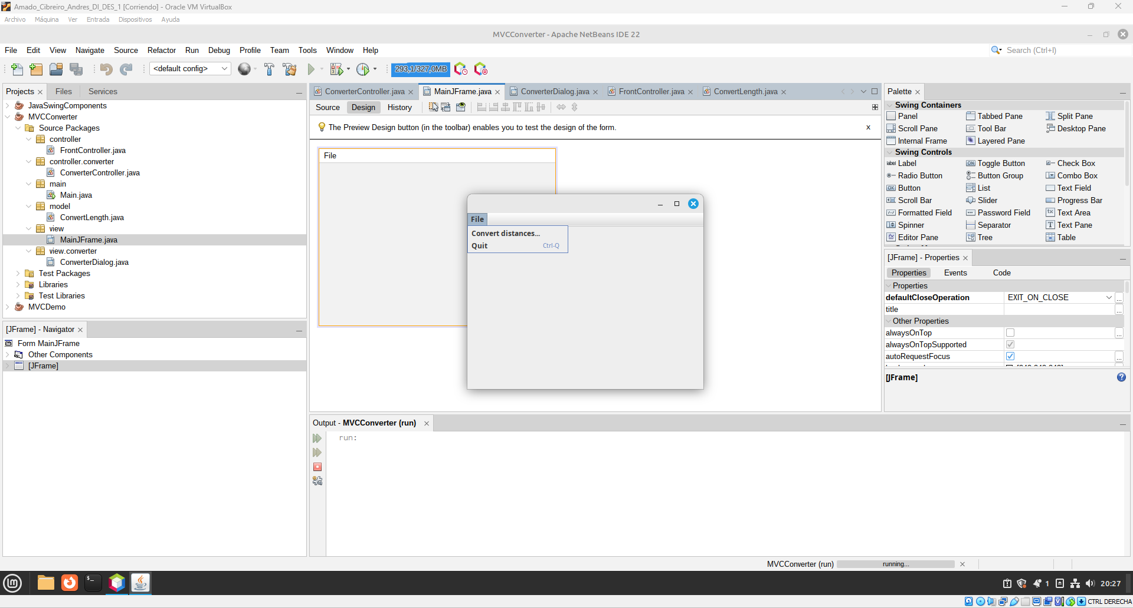Figura 1: Main Menu

b)

To Km:

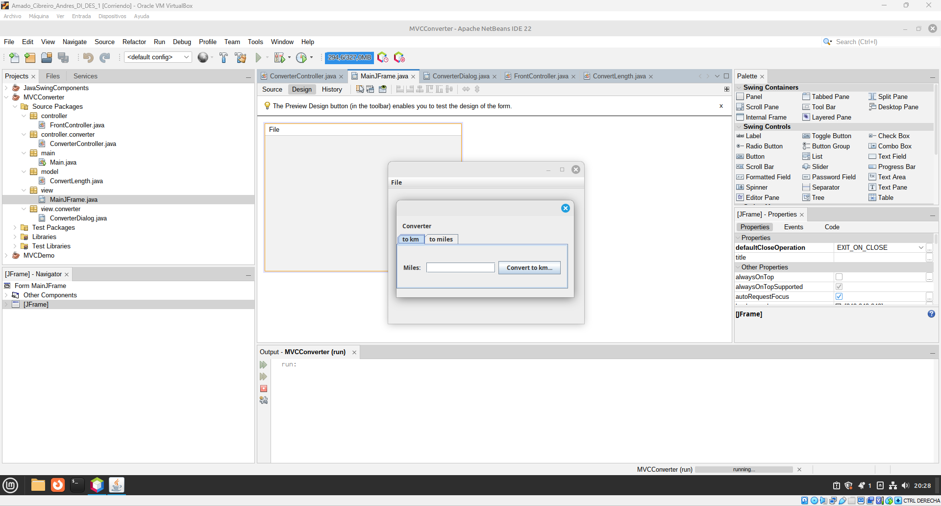Figura 2: To Km View

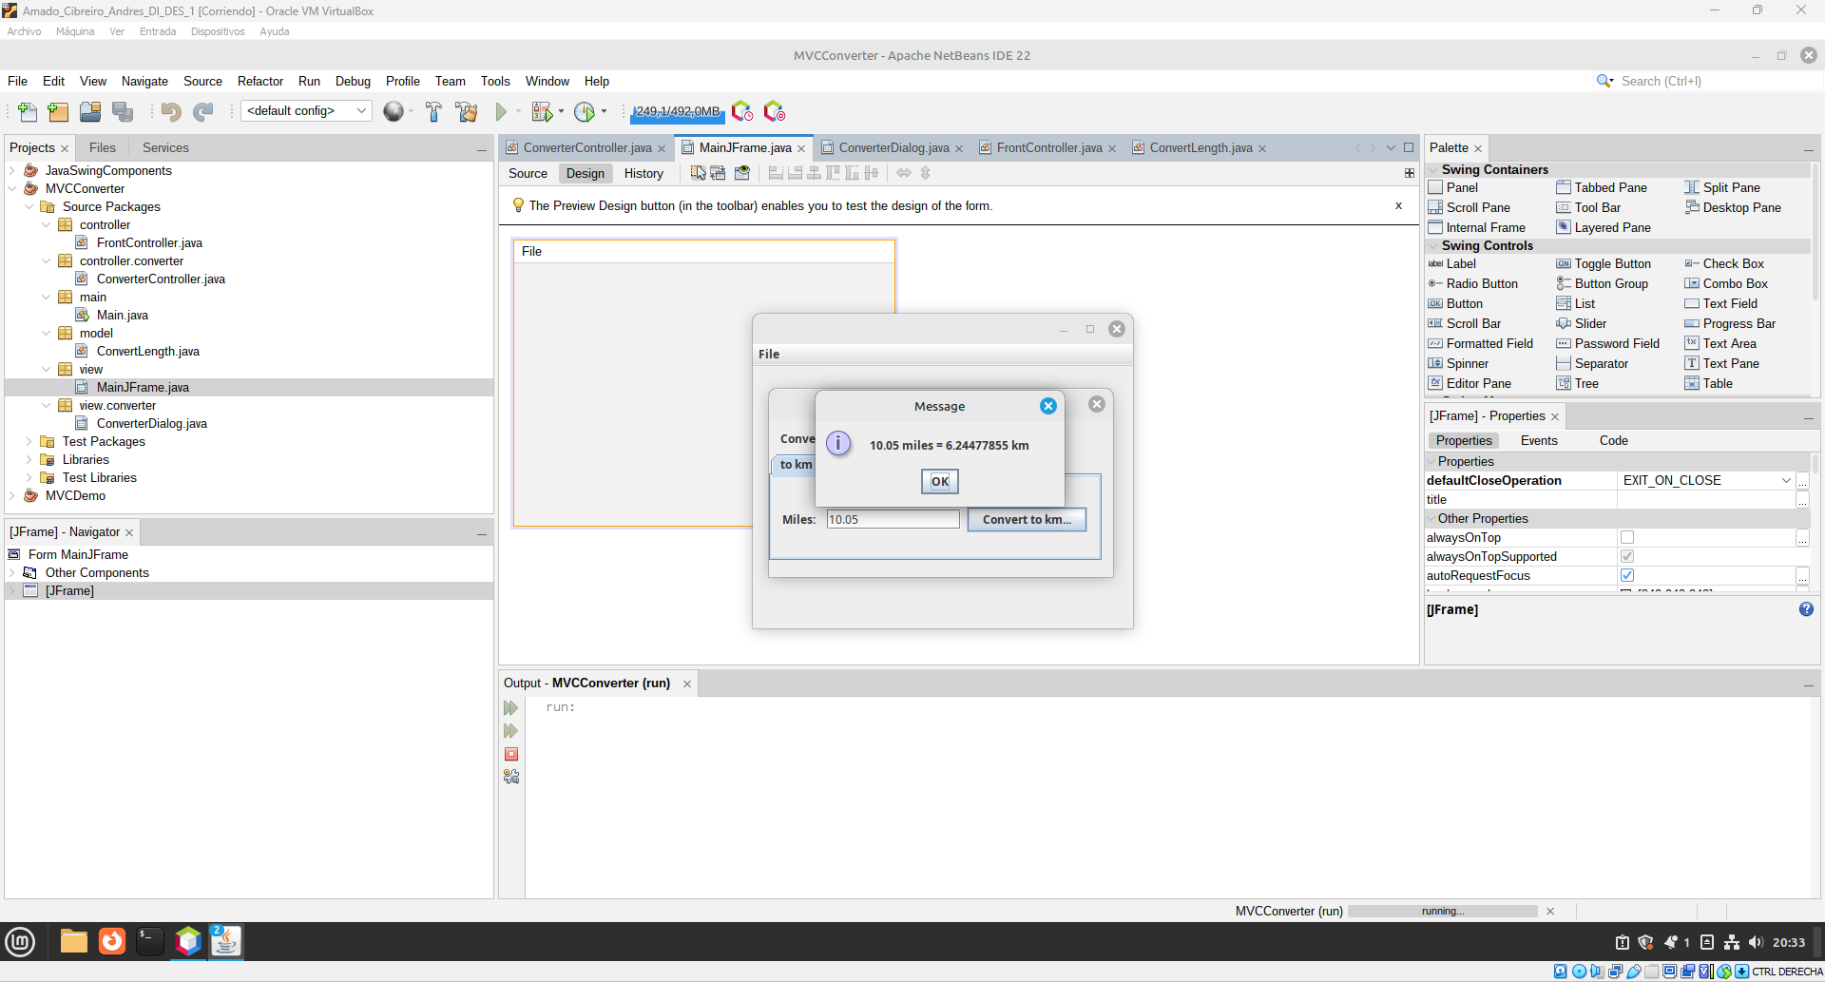Figura 3: To Km Functionality

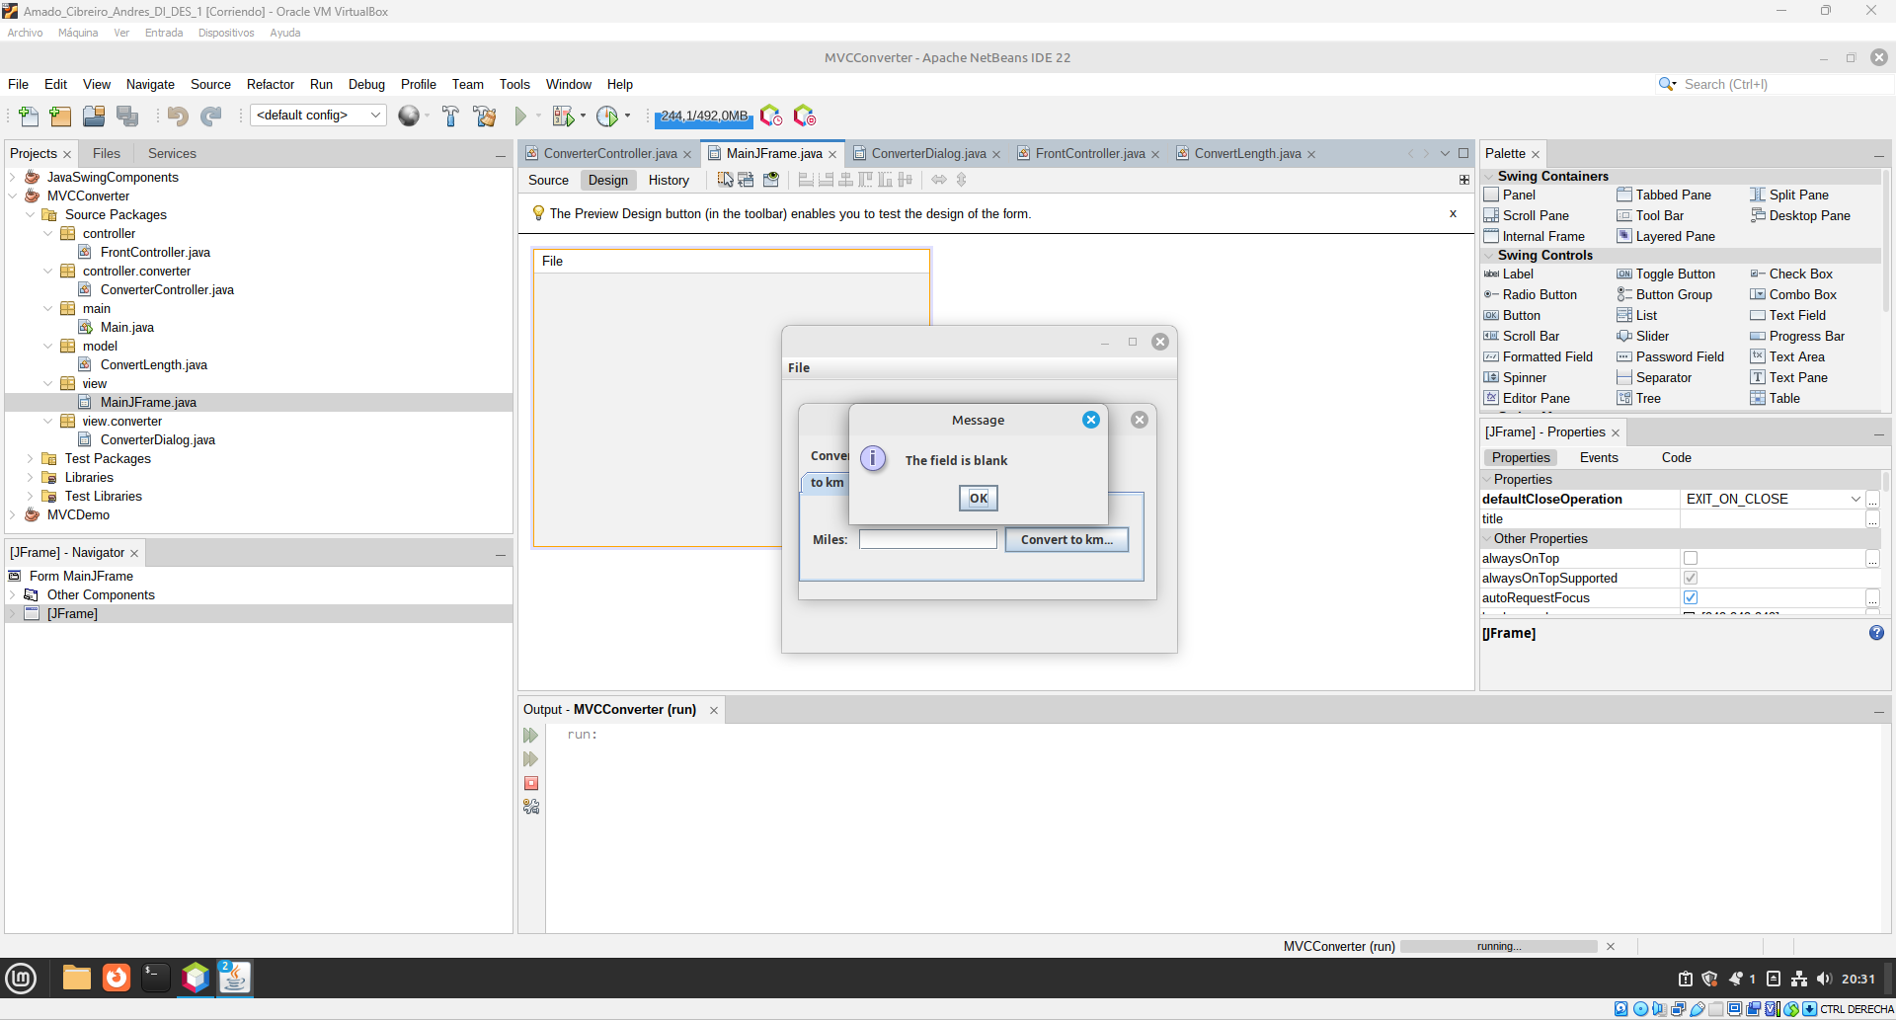Figura 4: To Km if is blank

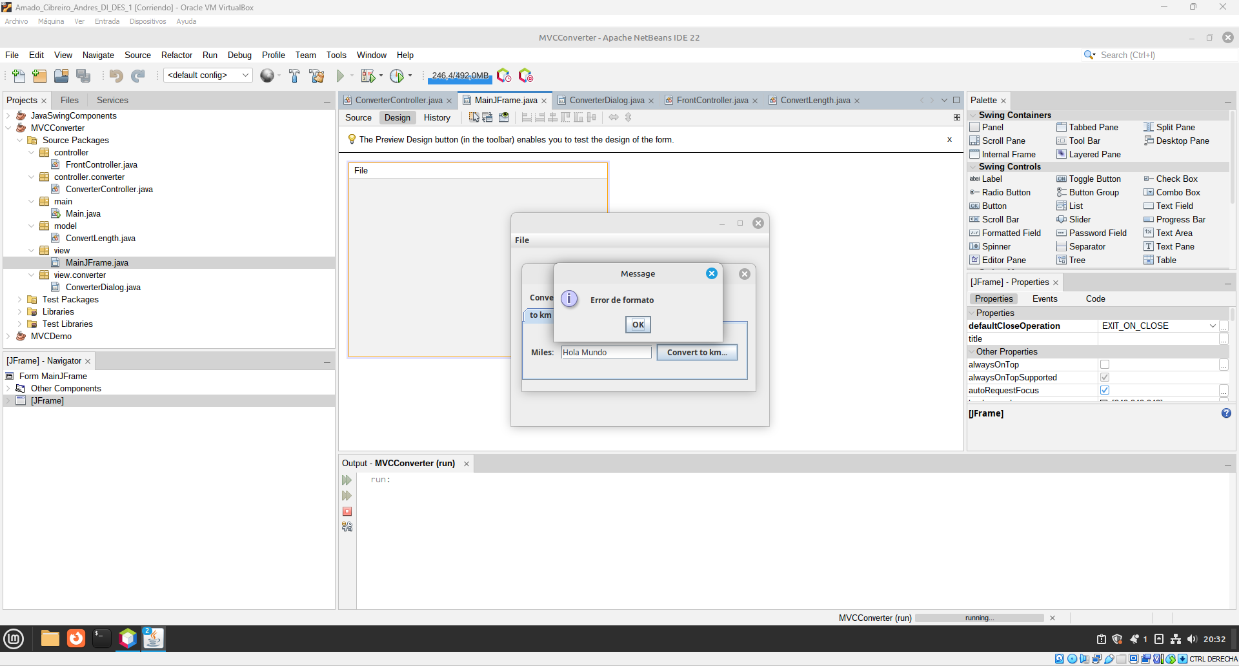Figura 5: To Km if doesn't match the aksed value type

To Miles:

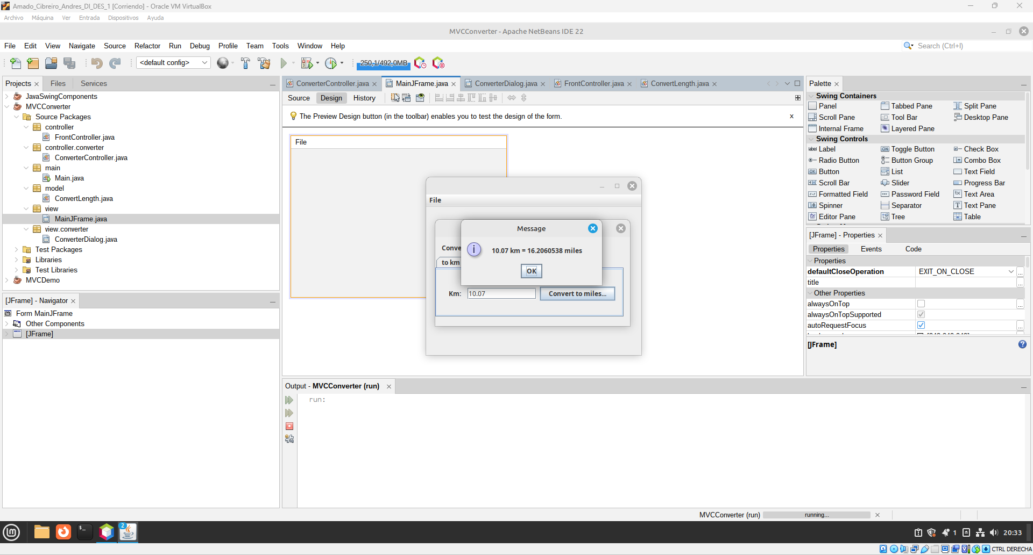Figura 6: To Miles functionality

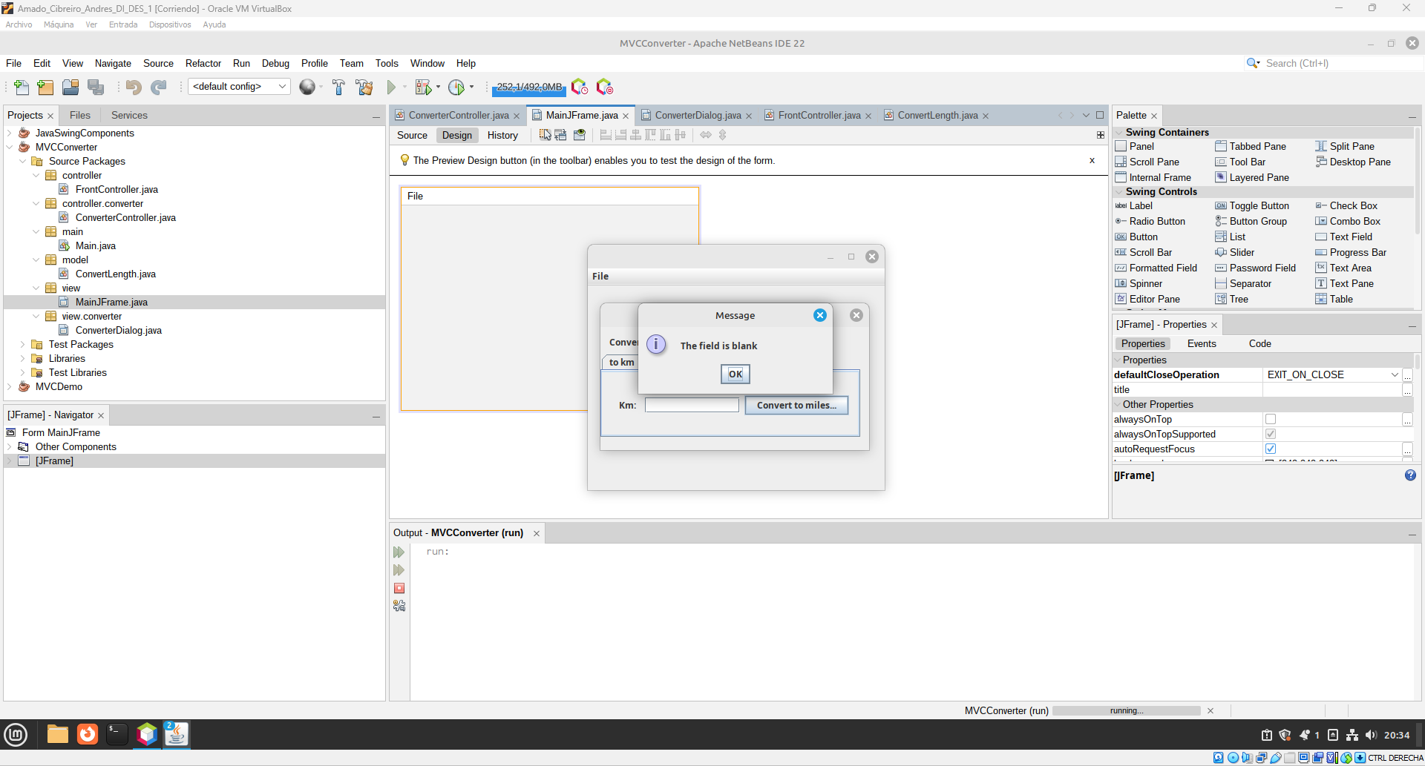Figura 7: To Miles if is blank

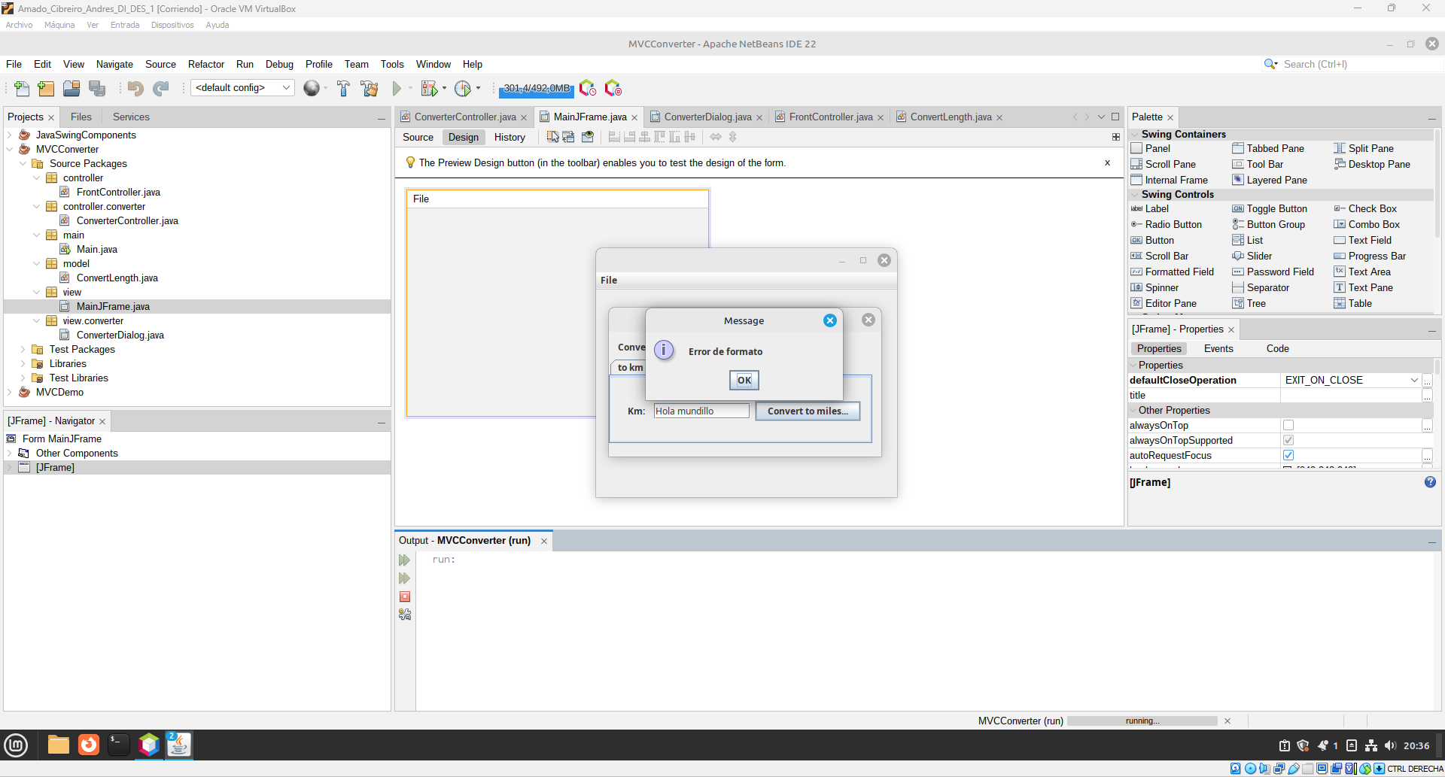Figura 8: To Miles if doesn't match the aksed value type

